Федеральное государственное бюджетное образовательное учреждение высшего образования

**«НАЦИОНАЛЬНЫЙ ИССЛЕДОВАТЕЛЬСКИЙ МОСКОВСКИЙ ГОСУДАРСТВЕННЫЙ СТРОИТЕЛЬНЫЙ УНИВЕРСИТЕТ»**

*Институт ЭУИС*

*Кафедра ИСТАС*

**Практическая работа №1**

по дисциплине:

«Защита информации»

**Вариант: Вертикальная перестановка.**

|  |
| --- |
| Сдал: __________________  (подпись, дата) |
| Торговцев В.П. ИЭУИС 4-2 |
| Принял: __________________  (подпись, дата) |
| Алексеевская Я.А. |

г. Москва

2020 г.

**Описание программы.**

На рисунке 1 представлен вид главного окна программы.

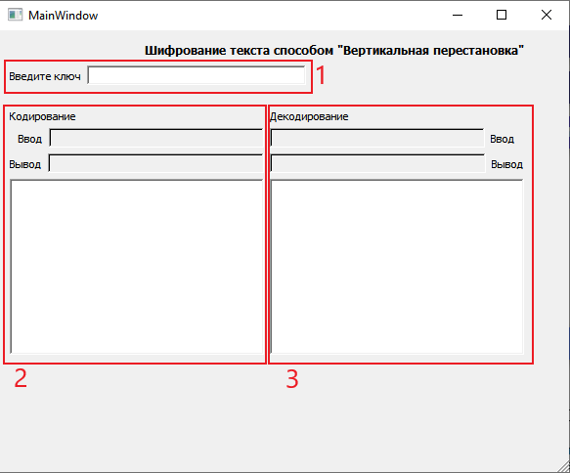

Рисунок 1 - Главное окно

Окно состоит из 3-х рабочих областей.

В первой области представлено поле ввода ключа.

Во второй рабочей области представлены поле ввода предложения для шифрования, поле, в котором будет отображен результат шифрования, и пустая таблица, в которую будут заполняться символы исходного сообщения в соответствии с алгоритмом шифрования.

В третьей рабочей области представлены поле ввода предложения для дешифрования, поле, в котором будет отображен результат дешифрования, и пустая таблица, в которую будут заполняться символы дешифрованного сообщения в соответствии с алгоритмом дешифрования.

Рабочая область 1, 2 и 3 не предназначены для ввода значений пользователем.

**Инструкция.**

Запуск:

Вариант 1. Открыть файл Torgovtsev_Practice_1.exe в папке «ProjectForWindows».

Вариант 2. Если установлен Qt, запустить Torgovtsev_Practice_1.pro в папке «project for Qt5.14.2», нажать кнопку «Настроить проект» и запустить проект комбинацией клавиш Ctrl+R.

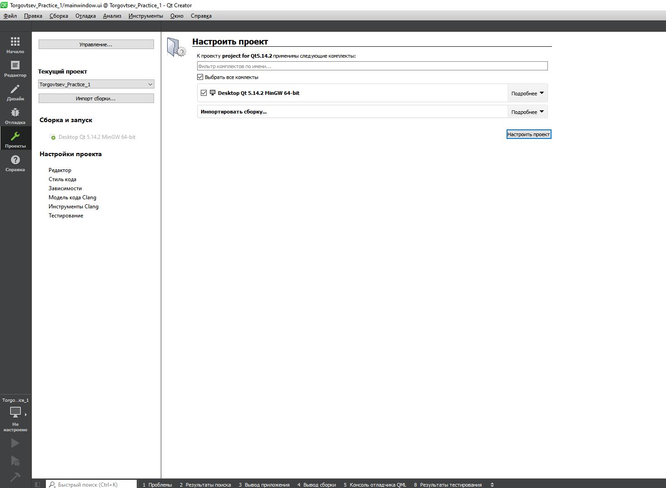

Рисунок 2 – Запуск программы в Qt

Ход программы:

1. Необходимо ввести слово в поле «Введите ключ», оно будет использовано как ключ для шифрования. Для ввода подлежат только слова написанные на кириллице. Под полем ввода для наглядности будут перечислены порядковые номера букв в ключе, отображающие их последовательность в алфавите. После ввода ключа станут доступными для ввода поля для ввода предложений для кодирования и декодирования.

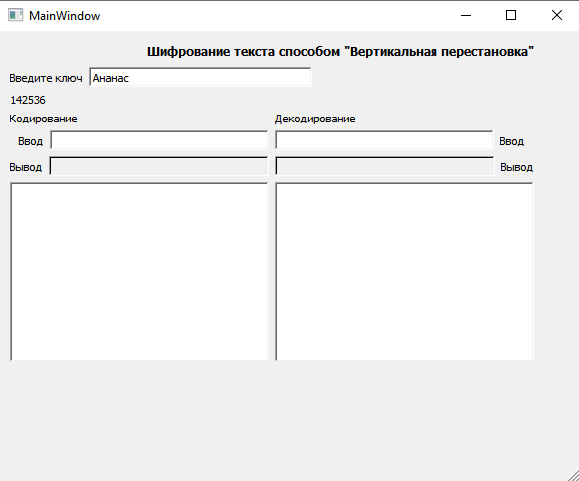

Рисунок 3 - Ввод ключа

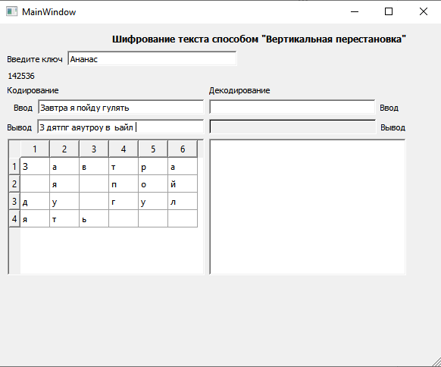2. Для того, чтобы зашифровать текст введите его в поле «Ввод», находящееся под надписью «Кодирование». После того, как вы впишите текст, программа автоматически зашифрует текст и представит результат в поле «Вывод», находящееся под надписью «кодирование». Для наглядности формируется таблица, по которой происходит шифрование сообщения.

Рисунок 4 – Шифрование текста

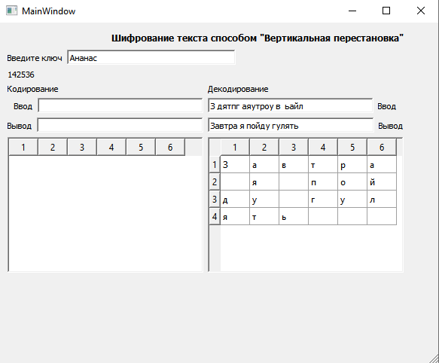3. Для того, чтобы дешифровать текст введите его в поле «Ввод», находящееся под надписью «Декодирование». После того, как вы впишите текст, программа автоматически дешифрует текст и представит результат в поле «Вывод», находящееся под надписью «декодирование». Для наглядности формируется таблица, по которой происходит дешифрование сообщения.

Рисунок 5 – Дешифрование текста